Отчет по опросу
ID заявки: 52
Дата начала прохождения опроса: 13.12.2024 10:17
Дата последнего ответа: 13.12.2024 10:52
Логин пользователя: None
Фамилия и Имя пользователя: А None
Телефон пользователя: 79039749406

Ответы пользователя

Вопрос 1: Вид помещения
Ответ: Квартира (стандартный)

Вопрос 2: Площадь помещения
Ответ: 81,3 (пользовательский)

Вопрос 3: Высота потолков (м)
Пользователь не ответил на этот вопрос.

Вопрос 4: Этаж и этажность дома
Пользователь не ответил на этот вопрос.

Вопрос 5: Тип снабжения варочного оборудования помещения
Ответ: Электроснабжение (стандартный)

Вопрос 6: Выделенная мощность варочного оборудования помещения
Ответ: Не знаю (стандартный)

Вопрос 7: Количество санузлов
Ответ: Общий (стандартный)

Вопрос 8: Планируется ли перепланировка?
Если да, то подробно опишите Ваши пожелания.
Пользователь не ответил на этот вопрос.

Вопрос 9: Необходимо ли узаконивание
Ответ: Нет (стандартный)

Вопрос 10: Какой стиль оформления интерьера хотите? Минимализм, скандинавский, лофт, современная классика, экостиль или друге. Выберите свой вариант или напишите Ваши предпочтения.
Ответ: Минимализм (стандартный)

Вопрос 11: Опишите, как Вы себе представляете этот стиль
Пример: «Скандинавский» - белые стены, просто и лаконично, много воздуха, ощущение пространства и света.
«Классический» - сдержанные классические цвета, молдинги и лепнина, классические люстры, ощущение уюта и богатства.
Пользователь не ответил на этот вопрос.

Вопрос 12: Отлично! Вы определились с основным стилем и планировкой Вашего дома.
Каждая комната в доме должна отражать интересы ее обитателей. Давайте определимся, кто будет жить в доме, чтобы сделать Ваш дом уютным и функциональным.
Задание: Вопросы о семье, хобби и образе жизни.
Награда: Наш дизайнер на основе ответов сможет разработать уютный и функциональный дизайн Вашего дома.
Пользователь не ответил на этот вопрос.

Вопрос 13: Количество членов семьи и их возраст?
Ответ: 4 (пользовательский)

Вопрос 14: Ваш рост и рост других членов семьи?
Пользователь не ответил на этот вопрос.

Вопрос 15: Ваш распорядок дня?
Пользователь не ответил на этот вопрос.

Вопрос 16: Домашние животные:
Нужно ли отдельное место для туалета?
Меcто для сна?
Пользователь не ответил на этот вопрос.

Вопрос 17: Профессии или хобби, требующие специального интерьерного решения
Пользователь не ответил на этот вопрос.

Вопрос 18: Где бы Вы предпочли провести свободное время?
Пользователь не ответил на этот вопрос.

Вопрос 19: Отметьте пункты которые вам подходят
Пользователь не ответил на этот вопрос.

Вопрос 20: Расскажите что-то еще о себе
Пользователь не ответил на этот вопрос.

Вопрос 21: Остаются ли гости у вас ночевать
Ответ: Редко (стандартный)

Вопрос 22: Сколько человек одновременно может находиться в гостиной и за обеденным столом
Ответ: 5-6 (стандартный)

Вопрос 23: Ваш выбор стиля просто потрясающий! Он отражает Вашу утонченную натуру и стремление к гармонии.
Пора перейти к следующему этапу! Материалы – это основа любого интерьера. Правильный выбор поможет создать неповторимую атмосферу в Вашем доме.
Задание: Выбор материалов для отделки стен, пола и потолка.
Награда: Дизайнеру будут понятны, какие виды отделочных материалов (обои, плитка, ламинат) нужны для Вашего дома.
Пользователь не ответил на этот вопрос.

Вопрос 24: Материал для возводимых перегородок
Ответ: Газоблок (стандартный)

Вопрос 25: Нужна ли теплоизоляция лоджии (балкона) или других помещений
Ответ: Нет (стандартный)

Вопрос 26: Планируется ли замена изделий от застройщика
Пользователь не ответил на этот вопрос.

Вопрос 27: Нужна ли звукоизоляция помещений?
Звукоизоляция в квартире нужна для обеспечения комфорта и уединения. Она помогает уменьшить влияние раздражающих факторов, таких как громкие соседи, уличный шум или звуки строительства.
Ответ: Нет (стандартный)

Вопрос 28: От чего будет делаться звукоизоляция помещений
Пользователь не ответил на этот вопрос.

Вопрос 29: Категорические запреты на использование каких-либо материалов.
Из-за аллергии или т.п.
Пользователь не ответил на этот вопрос.

Вопрос 30: Желаемые варианты покрытий
Ответ: Керамическая плитка (стандартный)
Ответ: Паркетная доска/инженерная доска (стандартный)
Ответ: Ламинат (стандартный)

Вопрос 31: Покрытие пола
Ответ: Керамическое покрытие в прихожей (стандартный)
Ответ: Керамическое покрытие в мокрых зонах (стандартный)
Ответ: Керамическое покрытие на балконе (стандартный)

Вопрос 32: Опишите в какой комнате какое покрытие вы бы хотели? Например: в кухне хочу плитку, в комнате хочу… и так далее.
Пользователь не ответил на этот вопрос.

Вопрос 33: Формат используемого деревянного покрытия
Ответ: №1 С крупным сучком (рустик) (стандартный)
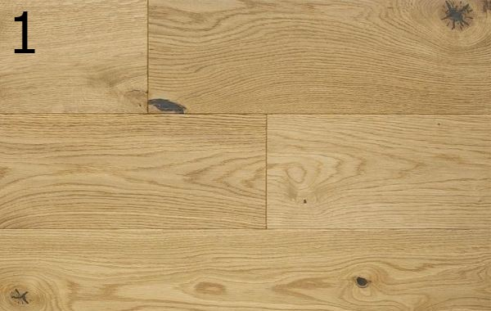

Вопрос 34: Варианты монтажа напольного покрытия
Пользователь не ответил на этот вопрос.

Вопрос 35: Варианты плинтусов
Пользователь не ответил на этот вопрос.

Вопрос 36: Плитку какого формата можно использовать
Ответ: №1 Прямоугольная (стандартный)

Ответ: №2 Квадратная (стандартный)
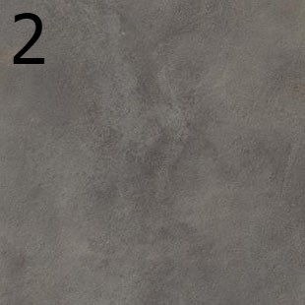
Ответ: №7 Крупноформатная плитка (60×120 см, 30×100 см и т.п.) (стандартный)
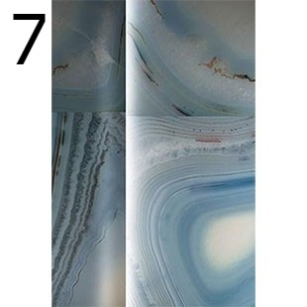

Вопрос 37: Какой рисунок может быть у плитки
Ответ: №1 Под мрамор (стандартный)
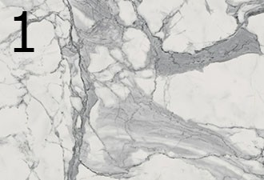
Ответ: №2 Под дерево (стандартный)
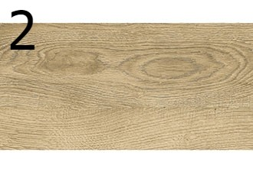
Ответ: №4 Под камень (стандартный)
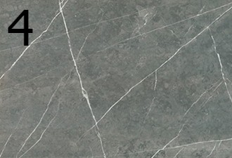
Ответ: №5 Террацо (стандартный)
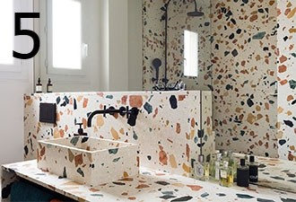

Вопрос 38: Какое покрытие вы желаете использовать на стенах
Ответ: Покраска (стандартный)

Вопрос 39: Предпочитаемые архитектурно-декоративные элементы
Ответ: 3Д панели (стандартный)
Ответ: Рейки (стандартный)
Ответ: МДФ панели (стандартный)

Вопрос 40: Какую зелень можно использовать в интерьере
Пользователь не ответил на этот вопрос.

Вопрос 41: Хотели бы видеть в своем интерьере лепнину и молдинги
Ответ: Минимально (стандартный)
Ответ: Вообще не хочу (стандартный)

Вопрос 42: Какой материал вы бы хотели видеть на оконных откосах
Ответ: Покраска (стандартный)

Вопрос 43: Из какого материала вы бы хотели сделать подоконники
Пользователь не ответил на этот вопрос.

Вопрос 44: Из какого материала хотите сделать потолок
Ответ: Натяжной тканевый (от 1500 руб/м²) (стандартный)

Вопрос 45: Пожелания по отделке потолка:
Опишите следующим образом:
Помещение - вид потолка, комментарии
Пользователь не ответил на этот вопрос.

Вопрос 46: Какие двери хотите использовать
Ответ: №1 Распашные (стандартный)
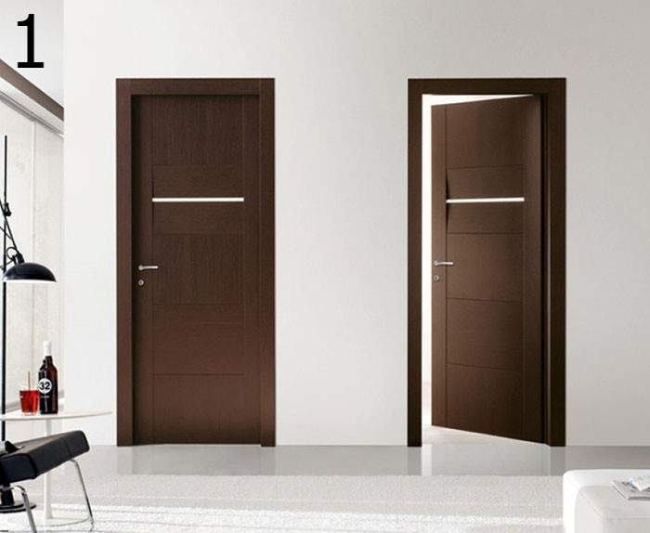
Ответ: №5 Скрытого монтажа (стандартный)
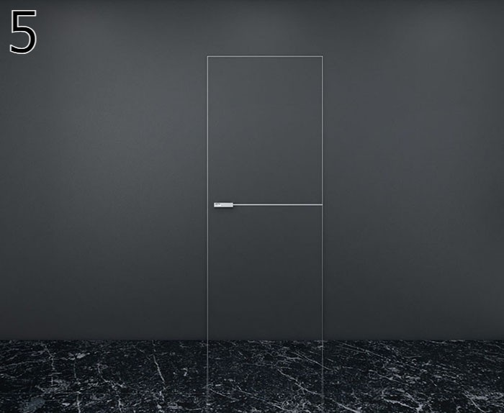

Вопрос 47: Тип покрытия дверей
Ответ: МДФ (стандартный)
Ответ: Под покраску (стандартный)

Вопрос 48: Какую температуру света вы бы предпочли
Ответ: Нейтральный (стандартный)
Ответ: Теплый (стандартный)

Вопрос 49: Наличие диммеров
Пользователь не ответил на этот вопрос.

Вопрос 50: Общее освещение
Пользователь не ответил на этот вопрос.

Вопрос 51: Декоративное освещение
Ответ: Светильник подвесной (стандартный)
Ответ: Настенный светильник (бра) (стандартный)
Ответ: Потолочный светильник (люстра) (стандартный)
Ответ: Торшер напольный (стандартный)

Вопрос 52: Читаете ли вы лежа в кровати
Пользователь не ответил на этот вопрос.

Вопрос 53: Вы сделали великолепный выбор! Эти текстуры и цвета создадут в Вашем доме атмосферу уюта и тепла. Ваш дом будет настоящей крепостью, где вы сможете расслабиться и отдохнуть.
Теперь самое интересное – обустройство комнат!
Выберите мебель, которая подчеркнет Ваш стиль и сделает дом максимально комфортным.
Задание: Выбор мебели для спальни, кухни и других комнат.
Награда: Дизайнер сможет сделать широкий выбор мебели и аксессуаров для дома.
Пользователь не ответил на этот вопрос.

Вопрос 54: ПРИХОЖАЯ ЗОНА: Мебель и оборудование
Ответ: Закрытый шкаф распашной (стандартный)
Ответ: Закрытый шкаф-купе (стандартный)
Ответ: Обувница (стандартный)
Ответ: Пуф (стандартный)
Ответ: Большое зеркало встроенное в шкаф (стандартный)
Ответ: Домофон/видеодомофон (стандартный)
Ответ: Интернет-роутер (стандартный)

Вопрос 55: ПРИХОЖАЯ ЗОНА: Мебель и оборудование
Ответ: Пуфы (стандартный)

Вопрос 56: ГОСТИНАЯ ЗОНА: Мебель и оборудование
Ответ: Тумба под ТВ (стандартный)
Ответ: ТВ, диагональ 40-50 (стандартный)

Вопрос 57: СТОЛОВАЯ ЗОНА: Комплектация столовой зоны.
Ответ: Обеденный стол круглый (стандартный)
Ответ: Обеденный стол прямоугольный (стандартный)

Вопрос 58: КУХОННАЯ ЗОНА: Кухонный гарнитур
Ответ: Г-образный гарнитур (стандартный)
Ответ: Обеденный стол (стандартный)

Вопрос 59: Варочная панель
Ответ: Индукционная (стандартный)

Вопрос 60: Ширина варочной панели
Ответ: 600 мм (стандартный)

Вопрос 61: Другая бытовая техника кухонной зоны
Ответ: Холодильник встроенный 600 мм (стандартный)

Вопрос 62: Другая бытовая техника кухонной зоны
Ответ: Вытяжка встраиваемая (стандартный)
Ответ: Посудомоечная машина 600 мм (стандартный)

Вопрос 63: Мойка
Ответ: Мойка прямоугольная (стандартный)
Ответ: Мойка с крылом (стандартный)

Вопрос 64: Способ монтирования мойки
Ответ: №3 Накладная (стандартный)
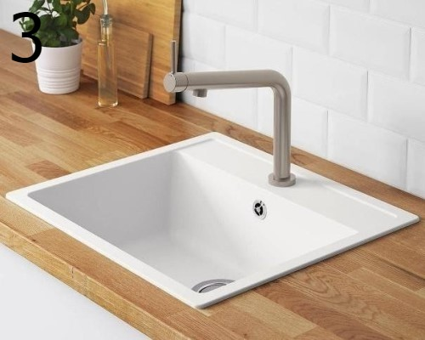

Вопрос 65: Другие комплектующие кухонной зоны
Ответ: Фильтр для воды (стандартный)

Вопрос 66: Техника на рабочей поверхности кухонной зоны
Ответ: Электрический чайник (стандартный)

Вопрос 67: Материал фартука для кухни
Ответ: Единый материал (цвет) со столешницей (стандартный)

Вопрос 68: Желательное количество розеток на фартуке кухни
Ответ: 4 (стандартный)
Ответ: 6 (стандартный)

Вопрос 69: Ваши пожелания по маркам и моделям бытовой техники
Пользователь не ответил на этот вопрос.

Вопрос 70: СПАЛЬНЯ: Мебель и оборудование
Ответ: Прикроватные тумбы закрытого типа (стандартный)
Ответ: Шкаф-купе (стандартный)
Ответ: Гардеробная (стандартный)
Ответ: Комод (стандартный)
Ответ: Рабочее место (стандартный)

Вопрос 71: СПАЛЬНЯ: Мебель и оборудование
Ответ: ТВ, диагональ 40-50 (стандартный)

Вопрос 72: Матрац
Ответ: 160×200 см (стандартный)
Ответ: 180×200 см (стандартный)

Вопрос 73: Матрац должен быть:
Ответ: Мягкий (стандартный)
Ответ: Средний (стандартный)

Вопрос 74: Другие пожелания по спальной зоне
Пользователь не ответил на этот вопрос.

Вопрос 75: ГАРДЕРОБНАЯ: Комплектация гардеробного блока
Пользователь не ответил на этот вопрос.

Вопрос 76: Особые моменты по гардеробному блоку
Пользователь не ответил на этот вопрос.

Вопрос 77: Ориентировочное количество плечиков в вашем гардеробе
Пользователь не ответил на этот вопрос.

Вопрос 78: Ориентировочное количество обуви в вашем гардеробе
Пользователь не ответил на этот вопрос.

Вопрос 79: Другие пожелания по гардеробному блоку
Пользователь не ответил на этот вопрос.

Вопрос 80: КОМПЛЕКТАЦИЯ ХОЗЯЙСТВЕННОГО БЛОКА: Необходимо ли наличие отдельного помещения для хозяйственных нужд
Ответ: Кладовая (стандартный)

Вопрос 81: Стиральная машина в хоз. блоке
Пользователь не ответил на этот вопрос.

Вопрос 82: Система сушки и глажки белья в хоз. блоке
Пользователь не ответил на этот вопрос.

Вопрос 83: Система хранения в хоз. блоке
Пользователь не ответил на этот вопрос.

Вопрос 84: Дополнительные места для хранения
Пользователь не ответил на этот вопрос.

Вопрос 85: Пылесос в хоз. блоке
Пользователь не ответил на этот вопрос.

Вопрос 86: Другие пожелания по хоз. блоку
Пользователь не ответил на этот вопрос.

Вопрос 87: САНУЗЕЛ: Комплектация общего санузла
Ответ: Бойлер (стандартный)
Ответ: Душевая (стандартный)
Ответ: Мойка на столешнице (стандартный)
Ответ: Мойка встроенная в столешницу (стандартный)
Ответ: Унитаз подвесной (стандартный)

Вопрос 88: САНУЗЕЛ: Комплектация общего санузла
Ответ: Гигиенический душ (стандартный)
Ответ: Полотенцесушитель электрический (стандартный)
Ответ: Стиральная машина (стандартный)
Ответ: Место для хоз. принадлежностей (стандартный)

Вопрос 89: Варианты исполнения ванны
Ответ: Бойлер (стандартный)
Ответ: Душевая (стандартный)
Ответ: Мойка на столешнице (стандартный)
Ответ: Мойка встроенная в столешницу (стандартный)
Ответ: Унитаз подвесной (стандартный)

Вопрос 90: Варианты исполнения ванны
Ответ: Гигиенический душ (стандартный)
Ответ: Полотенцесушитель электрический (стандартный)
Ответ: Стиральная машина (стандартный)

Вопрос 91: Способ защиты от брызг из ванны
Ответ: Стеклянное ограждение (стандартный)
Ответ: Отсутствует (стандартный)

Вопрос 92: Варианты исполнения душевой
Ответ: Перегородка из стекла + поддон из плитки в строительном исполнении (стандартный)

Вопрос 93: Монтаж смесителей и леек
Пользователь не ответил на этот вопрос.

Вопрос 94: Комплектация гостевого санузла
Пользователь не ответил на этот вопрос.

Вопрос 95: Комплектация гостевого санузла
Пользователь не ответил на этот вопрос.

Вопрос 96: Тип монтажа полотенцесушителя
Пользователь не ответил на этот вопрос.

Вопрос 97: Система хранения в ванной
Пользователь не ответил на этот вопрос.

Вопрос 98: Наличие специально отведенной зоны для мытья
Пользователь не ответил на этот вопрос.

Вопрос 99: Другие комментарии по организации санузлов
Пользователь не ответил на этот вопрос.

Вопрос 100: Устройство теплого пола
Ответ: Коридор (стандартный)
Ответ: Санузел (стандартный)

Вопрос 101: Тип теплого пола
Ответ: Электрический (стандартный)

Вопрос 102: ГОСТЕВАЯ КОМНАТА: Мебель и оборудование
Ответ: Кровать (стандартный)

Вопрос 103: Другие комментарии по организации гостевой комнаты
Пользователь не ответил на этот вопрос.

Вопрос 104: КАБИНЕТ: Мебель и оборудование
Пользователь не ответил на этот вопрос.

Вопрос 105: Другие комментарии по организации кабинета
Пользователь не ответил на этот вопрос.

Вопрос 106: ДЕТСКАЯ №1: Возраст ребенка к моменту заселения
Пользователь не ответил на этот вопрос.

Вопрос 107: Пол ребенка
Пользователь не ответил на этот вопрос.

Вопрос 108: Хобби ребенка
Пользователь не ответил на этот вопрос.

Вопрос 109: ДЕТСКАЯ №1: Мебель и оборудование
Пользователь не ответил на этот вопрос.

Вопрос 110: ДЕТСКАЯ №1: Мебель и оборудование
Пользователь не ответил на этот вопрос.

Вопрос 111: Матрац
Пользователь не ответил на этот вопрос.

Вопрос 112: Другие комментарии по организации детской комнаты
Пользователь не ответил на этот вопрос.

Вопрос 113: ДЕТСКАЯ №2: Возраст ребенка к моменту заселения
Пользователь не ответил на этот вопрос.

Вопрос 114: Пол ребенка
Пользователь не ответил на этот вопрос.

Вопрос 115: Хобби ребенка
Пользователь не ответил на этот вопрос.

Вопрос 116: ДЕТСКАЯ №2: Мебель и оборудование
Пользователь не ответил на этот вопрос.

Вопрос 117: ДЕТСКАЯ №2: Мебель и оборудование
Пользователь не ответил на этот вопрос.

Вопрос 118: Матрац
Пользователь не ответил на этот вопрос.

Вопрос 119: Другие комментарии по организации детской комнаты
Пользователь не ответил на этот вопрос.

Вопрос 120: ДРУГИЕ КОМНАТЫ: Пожелания по зонированию и наполнению других комнат
Пользователь не ответил на этот вопрос.

Вопрос 121: Есть ли предметы интерьера, которые вам дороги, которые нужно
Последние штрихи – и Ваш дом готов!
Выберите цвета, которые будут поднимать вам настроение, и декор, который отразит Вашу индивидуальность.
Задание: Выбор цветовой палитры, освещения и декоративных элементов.
Награда: Возможность выбрать уникальные предметы декора и создать неповторимый образ дома.
Пользователь не ответил на этот вопрос.

Вопрос 122: Есть ли предметы интерьера, которые вам дороги, которые нужно разместить в проекте. Опишите следующим образом: Предмет - габаритные размеры, ссылка на изображение
Пользователь не ответил на этот вопрос.

Вопрос 123: В каких помещениях планируются кондиционеры
Ответ: Спальня (стандартный)
Ответ: Гостиная (стандартный)
Ответ: Детская (стандартный)

Вопрос 124: Нужен ли вид вентиляции "бризеры", и в каких помещениях
Пользователь не ответил на этот вопрос.

Вопрос 125: Нужна ли приточная вентиляция, и в каких помещениях
Пользователь не ответил на этот вопрос.

Вопрос 126: Нужна ли естественная вентиляция, и в каких помещениях. Обычно, в санузлах и кухне
Пользователь не ответил на этот вопрос.

Вопрос 127: Вид вентиляции в других помещениях
Пользователь не ответил на этот вопрос.

Вопрос 128: Дополнительное вентиляционное оборудование
Пользователь не ответил на этот вопрос.

Вопрос 129: Телевидение
Пользователь не ответил на этот вопрос.

Вопрос 130: Домашний телефон
Ответ: Нет (стандартный)

Вопрос 131: Интернет-роутер
Ответ: В прихожей (стандартный)

Вопрос 132: Полноценная система "Умный дом"
Умный дом нужен для того, чтобы сделать жилище безопаснее и комфортнее. Система умного дома следит за тем, чтобы в отсутствие хозяина в жилище не проникли посторонние, и предупреждает о протечках, задымлении и других проблемах.
Пользователь не ответил на этот вопрос.

Вопрос 133: Перечень отдельных систем, завязанных на "Умный дом"
Пользователь не ответил на этот вопрос.

Вопрос 134: Что из этих мелочей нужно предусмотреть
Ответ: Инвентарь для уборки (стандартный)
Ответ: Видеодомофон (стандартный)
Ответ: Система контроля протечки воды (стандартный)

Вопрос 135: Особые технические требования, имеющие силу в данной квартире
Пользователь не ответил на этот вопрос.

Вопрос 136: ОСОБЕННОСТИ ХУДОЖЕСТВЕННОГО ОФОРМЛЕНИЯ ПОМЕЩЕНИЙ: Назовите цвета, сочетание цветов и оттенки, которые вам нравятся. Пример: красный, синий, кремовый, серый, кофе с молоком, много белого, золотой, бронза, контрастные или нюансные сочетания и др.
Пользователь не ответил на этот вопрос.

Вопрос 137: Какой цвет вы бы ОЧЕНЬ хотели видеть в интерьере:
Ответ: №9 (стандартный)
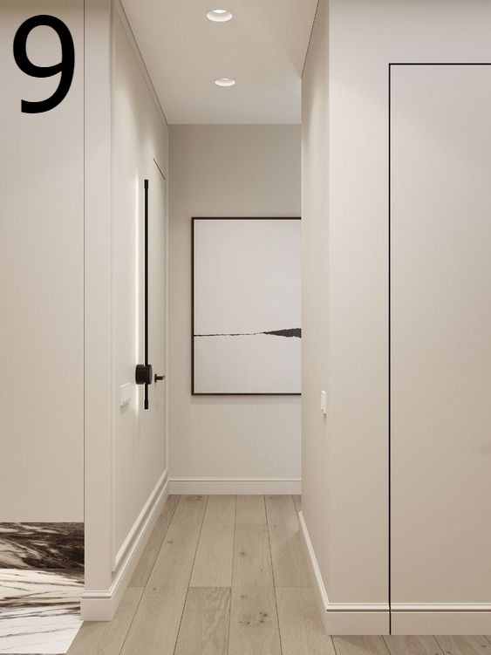

Вопрос 138: Какие цвета НЕ использовать в интерьере:
Пользователь не ответил на этот вопрос.

Вопрос 139: Какой металл ОЧЕНЬ хотелось бы видеть в интерьере:
Пользователь не ответил на этот вопрос.

Вопрос 140: Какой металл НЕ хотелось бы видеть в интерьере:
Пользователь не ответил на этот вопрос.

Вопрос 141: Можно ли использовать цветной потолок
Ответ: Нет (стандартный)

Вопрос 142: Можно ли акцентно использовать открытый яркий цвет
Ответ: Нет (стандартный)

Вопрос 143: Можно ли использовать темный цвет
Ответ: Нет (стандартный)

Вопрос 144: Вы бы хотели преимущественно светлый или темный интерьер
Ответ: Светлый (стандартный)

Вопрос 145: Отметьте примеры, которые нравятся ПО ЦВЕТУ: Если не нравится ни один пример, ниже есть поле, чтобы указать свои варианты 1/3
Ответ: №1 (стандартный)
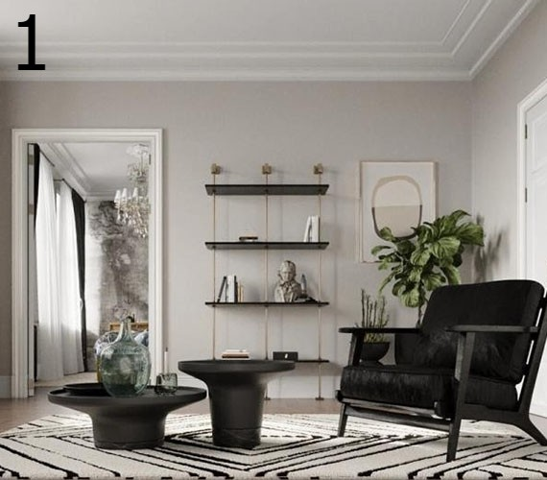
Ответ: №3 (стандартный)
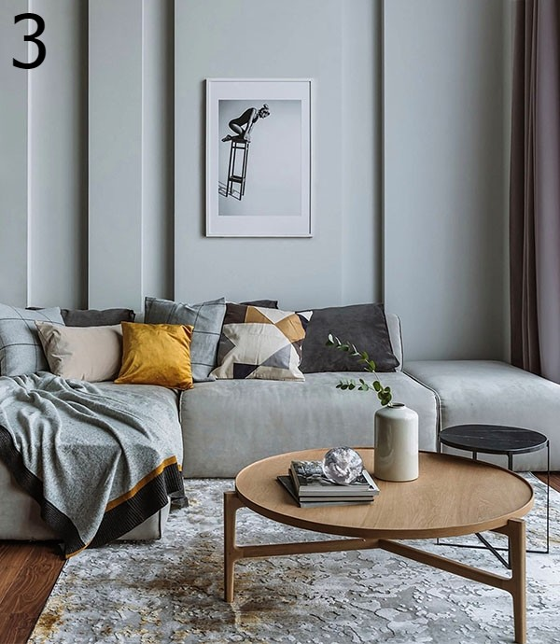
Ответ: №4 (стандартный)
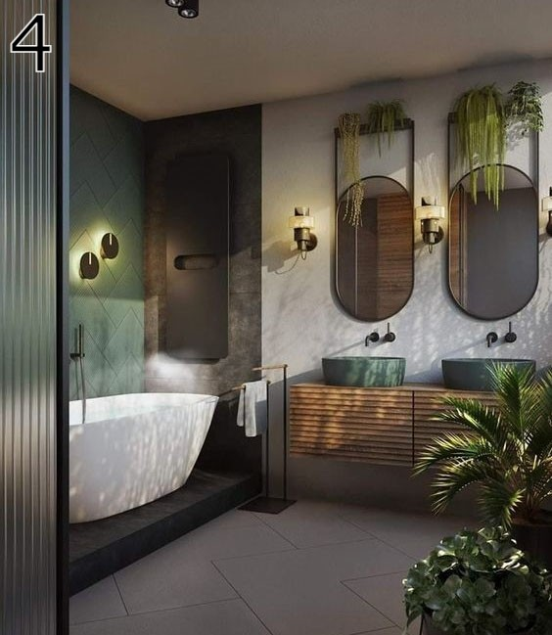

Вопрос 146: Отметьте примеры, которые нравятся ПО ЦВЕТУ: Если не нравится ни один пример, ниже есть поле, чтобы указать свои варианты 2/3
Пользователь не ответил на этот вопрос.

Вопрос 147: Отметьте примеры, которые нравятся ПО ЦВЕТУ: Если не нравится ни один пример, ниже есть поле, чтобы указать свои варианты 3/3
Пользователь не ответил на этот вопрос.

Вопрос 148: Комментарии по цветовой гамме (по необходимости)
Пользователь не ответил на этот вопрос.

Вопрос 149: Отметьте только те примеры, которые нравятся ПО СТИЛЮ: Современная классика
Ответ: №1 (стандартный)
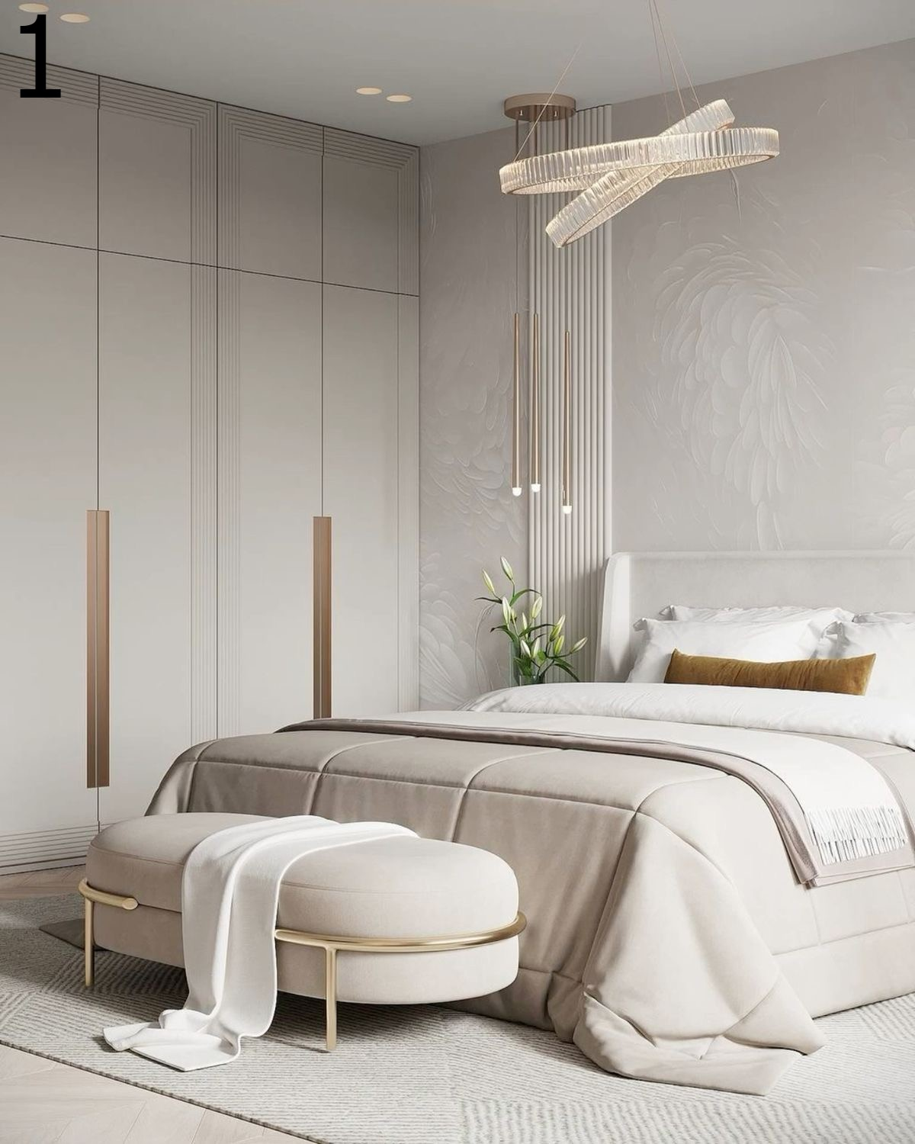
Ответ: №3 (стандартный)
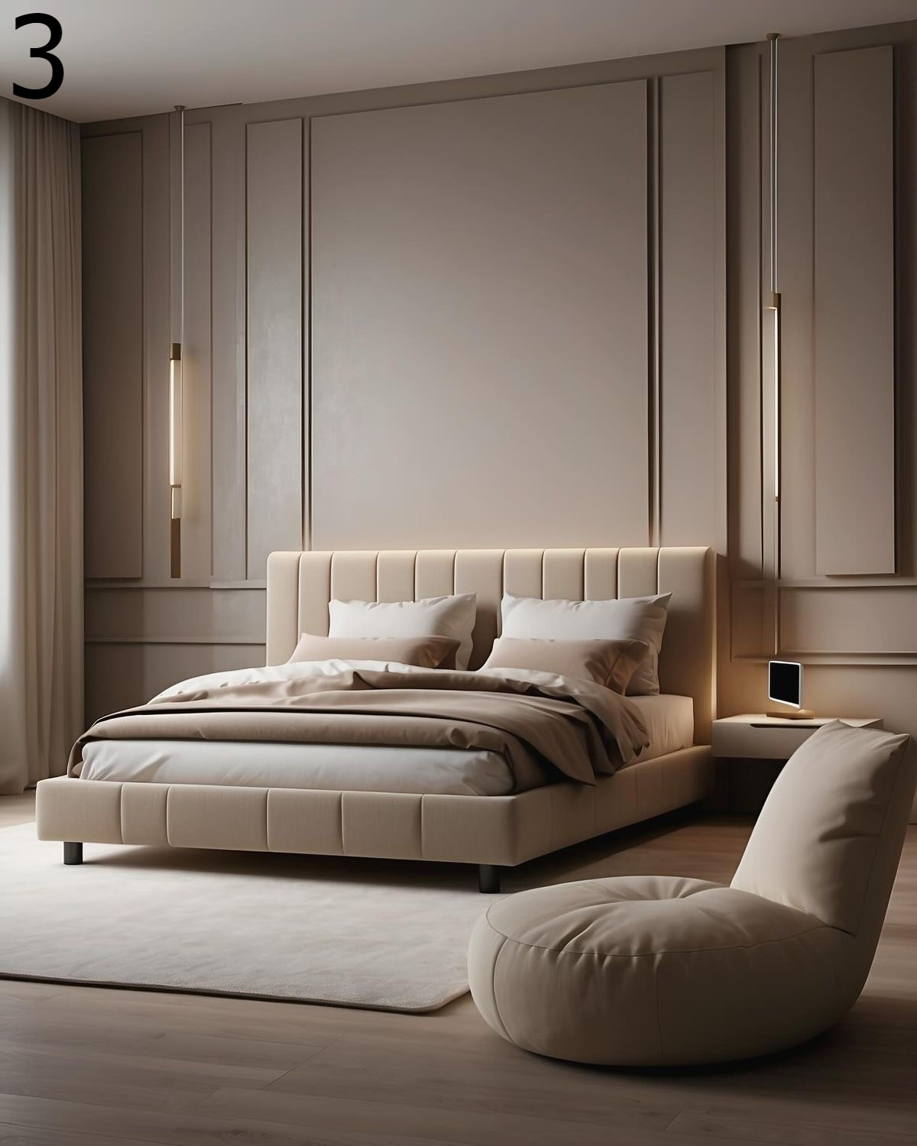

Вопрос 150: Современная классика в темных тонах: Использование классических приёмов (симметрия, лепнина). Приветствуется присутствие фактур камня, латуни, бронзы. При этом мебель, свет и декор могут быть современными.
Пользователь не ответил на этот вопрос.

Вопрос 151: Современный интерьер с элементами классики: Использование минимального количества классических приёмов (симметрия, лепнина). Приветствуется присутствие фактур камня, латуни, бронзы. При этом мебель, свет, декор и большая часть стен - современные.
Пользователь не ответил на этот вопрос.

Вопрос 152: Современный стиль с использованием цвета: В интерьере используются преимущественно гладкие поверхности. Практически нет лепного декора. Часто встречаются встроенные светильники и сантехника. Приветствуется современная мебель и покрытия. В таком интерьере вы увидите цветную мебель, покрытия и/или аксессуары. 1/2
Ответ: №1 (стандартный)
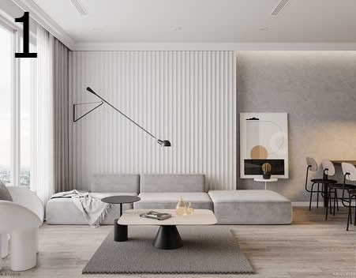
Ответ: №2 (стандартный)
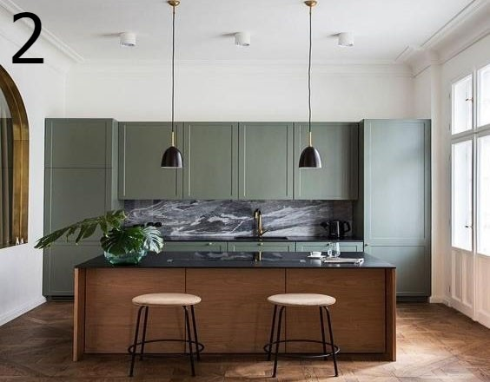
Ответ: №3 (стандартный)
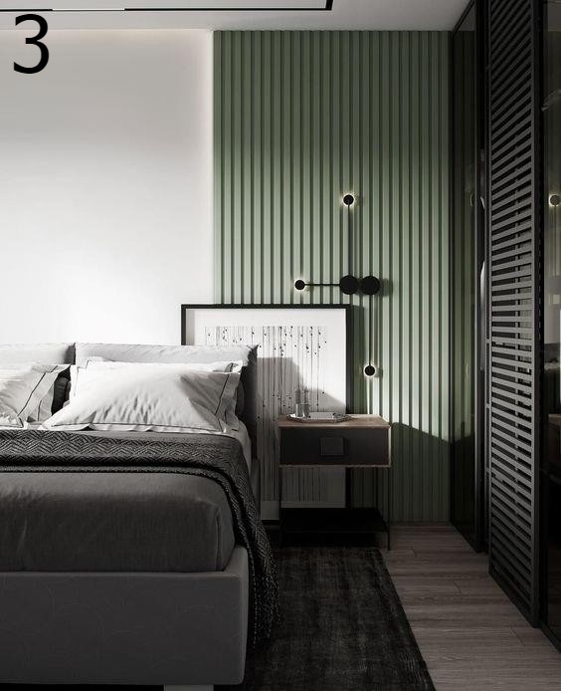
Ответ: №4 (стандартный)
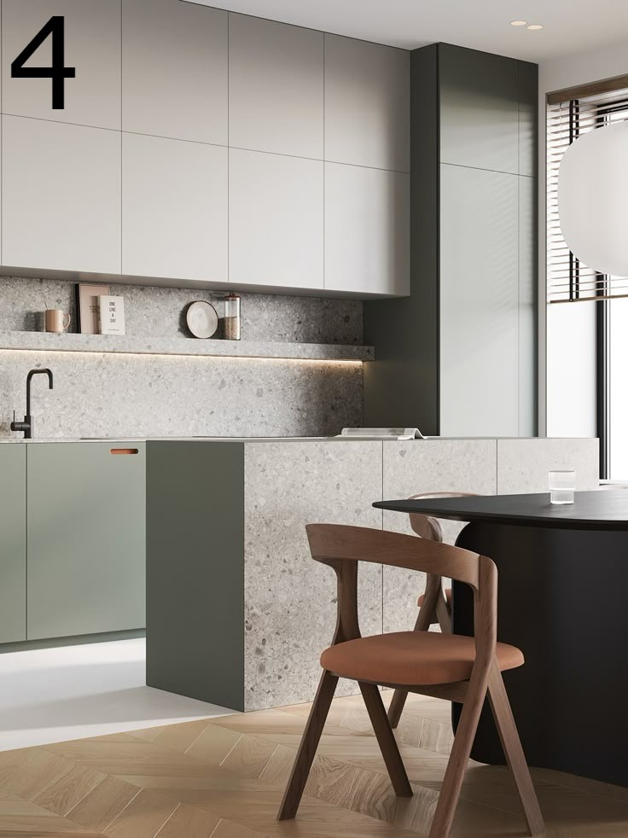
Ответ: №5 (стандартный)
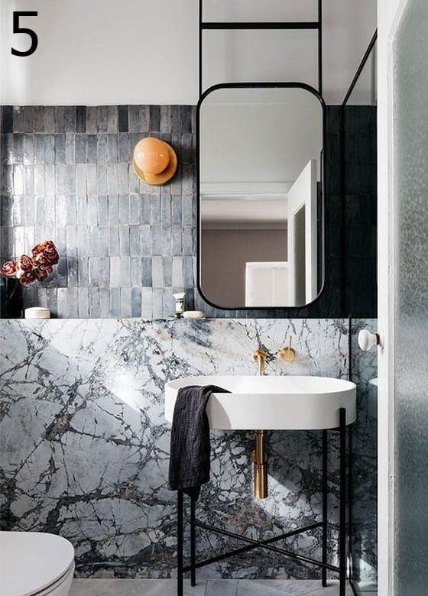

Вопрос 153: Современный стиль с использованием цвета: В интерьере используются преимущественно гладкие поверхности. Практически нет лепного декора. Часто встречаются встроенные светильники и сантехника. Приветствуется современная мебель и покрытия. В таком интерьере вы увидите цветную мебель, покрытия и/или аксессуары. 2/2
Ответ: №8 (стандартный)
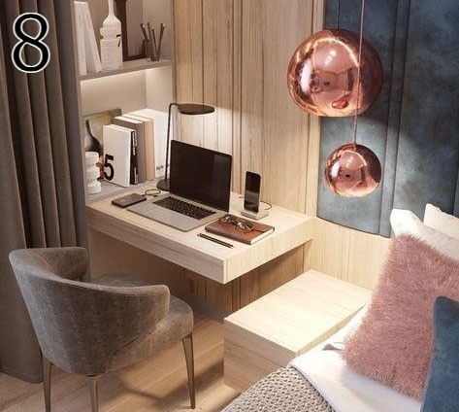
Ответ: №9 (стандартный)
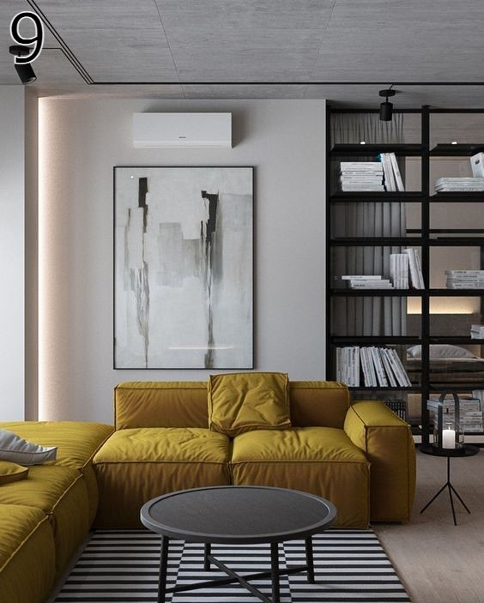
Ответ: №10 (стандартный)
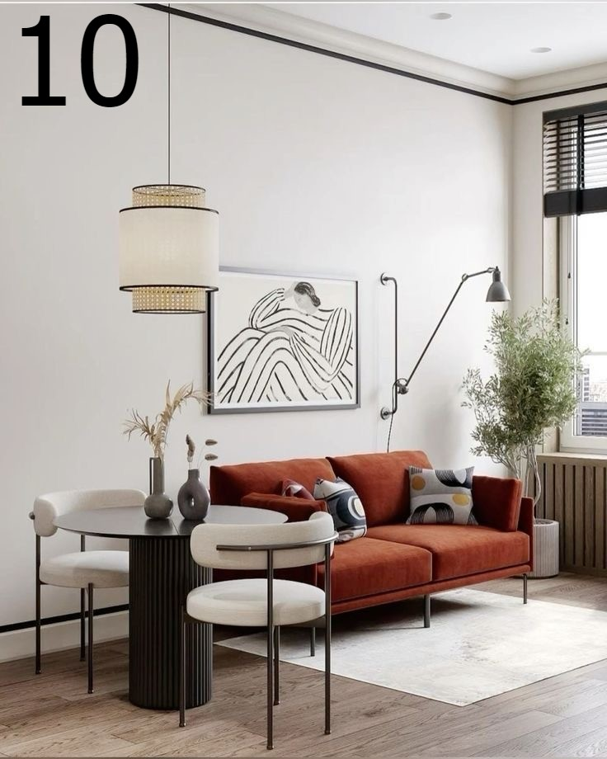
Ответ: №11 (стандартный)
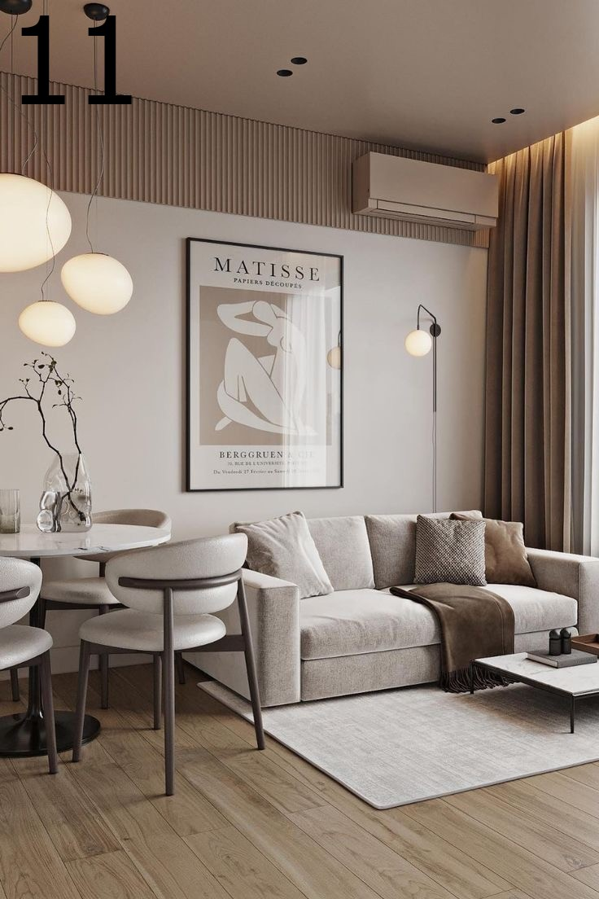

Вопрос 154: Современный эко-интерьер: В интерьере практически нет лепного декора. Часто встречаются встроенные светильники и сантехника. Приветствуется современная мебель и покрытия. В таком интерьере вы увидите нюдовую гамму и натуральные фактуры (дерево, камень, шёлк). Также можно поиграть и нетрадиционными покрытиями с имитациями природных поверхностей.
Ответ: №4 (стандартный)
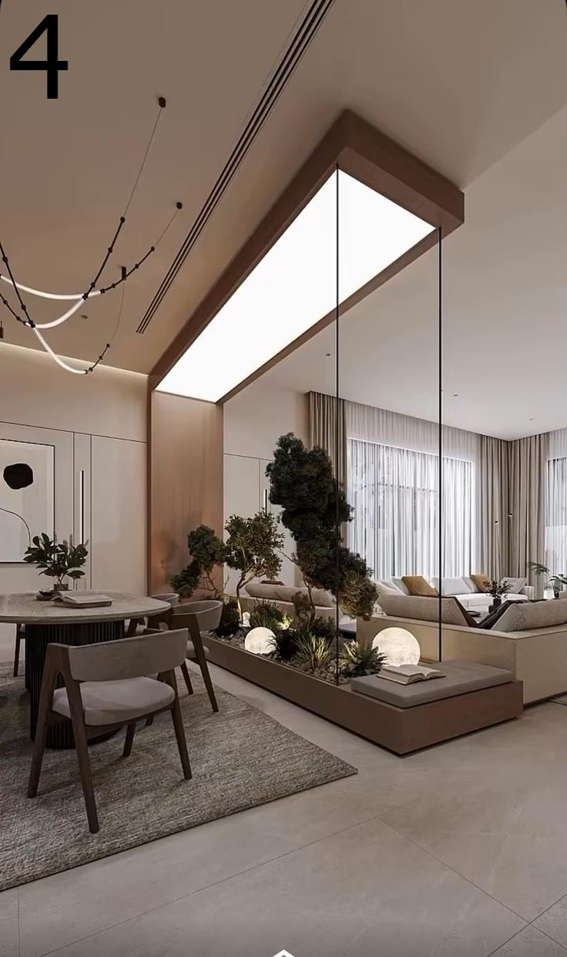
Ответ: №5 (стандартный)
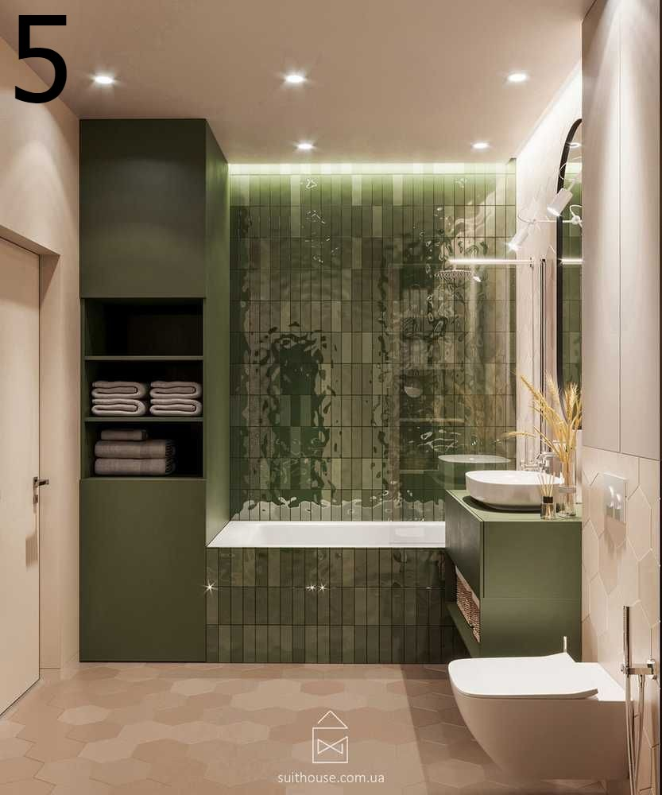
Ответ: №6 (стандартный)
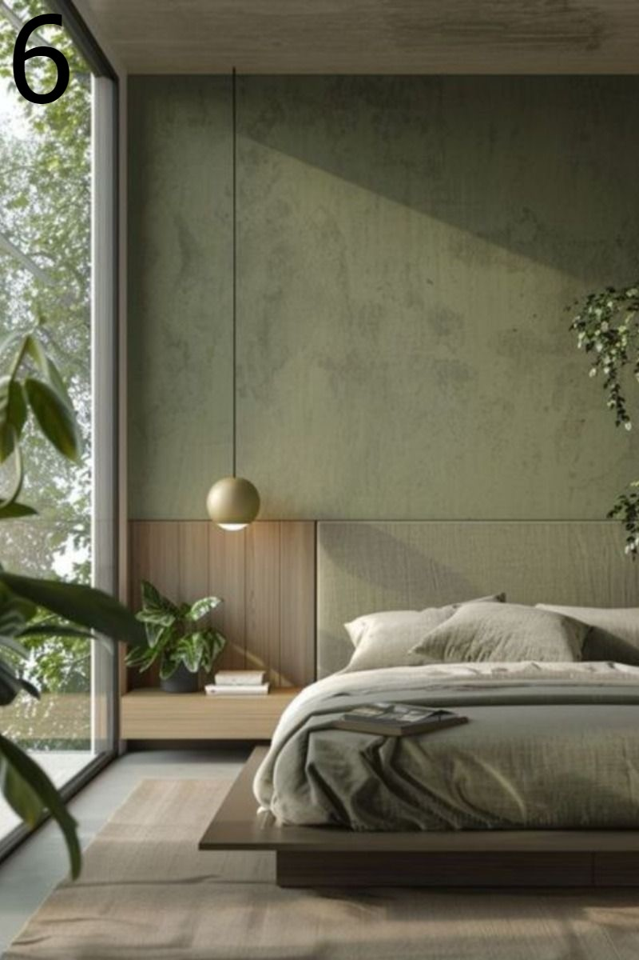
Ответ: №7 (стандартный)
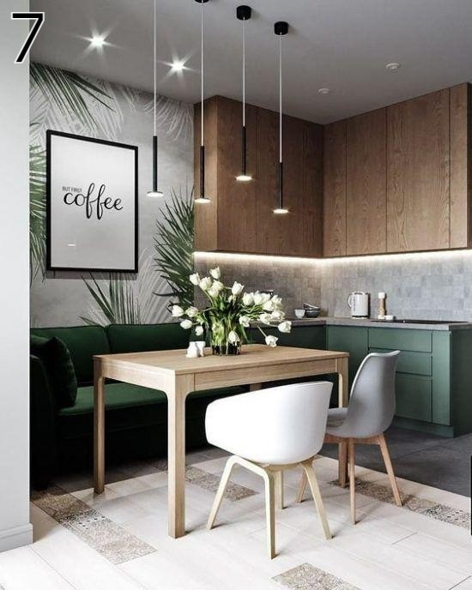

Вопрос 155: Стиль старого города: С использованием винтажной мебели, лепнины (сохраненной или новой), авторских предметов мебели и декора. Игра с цветом и фактурами.
Пользователь не ответил на этот вопрос.

Вопрос 156: Эклектичный интерьер: Использование разных приёмов и сочетание несочетаемого. Стиль вне стереотипов. Такой интерьер не оставит равнодушным. 1/2
Пользователь не ответил на этот вопрос.

Вопрос 157: Эклектичный интерьер: Использование разных приёмов и сочетание несочетаемого. Стиль вне стереотипов. Такой интерьер не оставит равнодушным. 2/2
Пользователь не ответил на этот вопрос.

Вопрос 158: Лофт: Грубый фон (кирпичные или бетонные стены), высокие потолки, открытые коммуникации. Стиль, в котором можно встретить сочетание металла и натуральной кожи, стекла и пластика, плакатов и живописи маслом. Лофт — это волшебство простора и естественного света, соединение старого и нового, а также уникальная возможность реализовать свои самые смелые фантазии.
Пользователь не ответил на этот вопрос.

Вопрос 159: Монохромный интерьер: Интерьер, цветовое решение которого основано на базе одного цвета - цветного, чёрного или серого. В монохромной цветовой гамме два цвета: белый и другой цвет из цветовой палитры.
Ответ: №1 (стандартный)
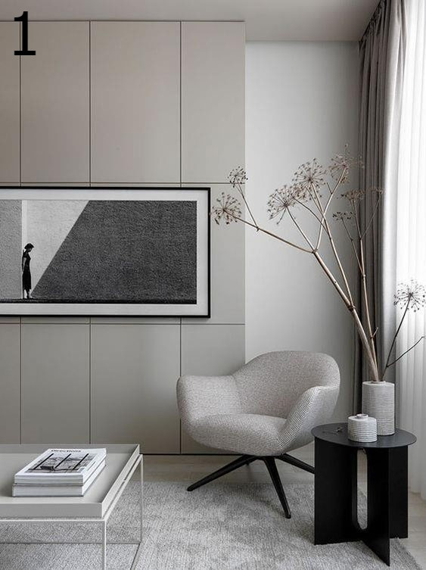
Ответ: №2 (стандартный)
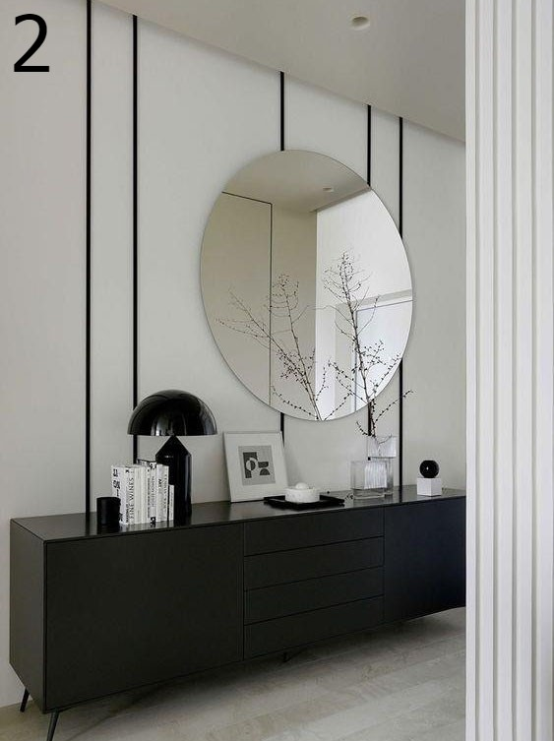
Ответ: №3 (стандартный)
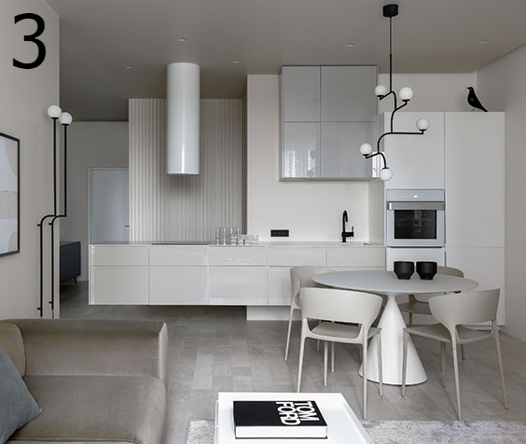
Ответ: №5 (стандартный)
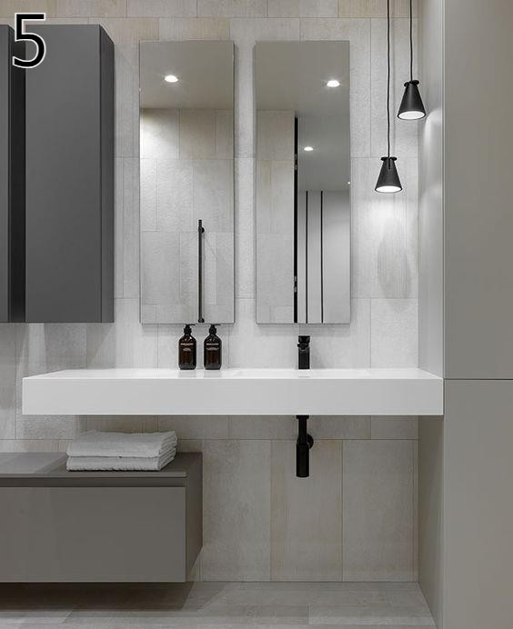
Ответ: №9 (стандартный)
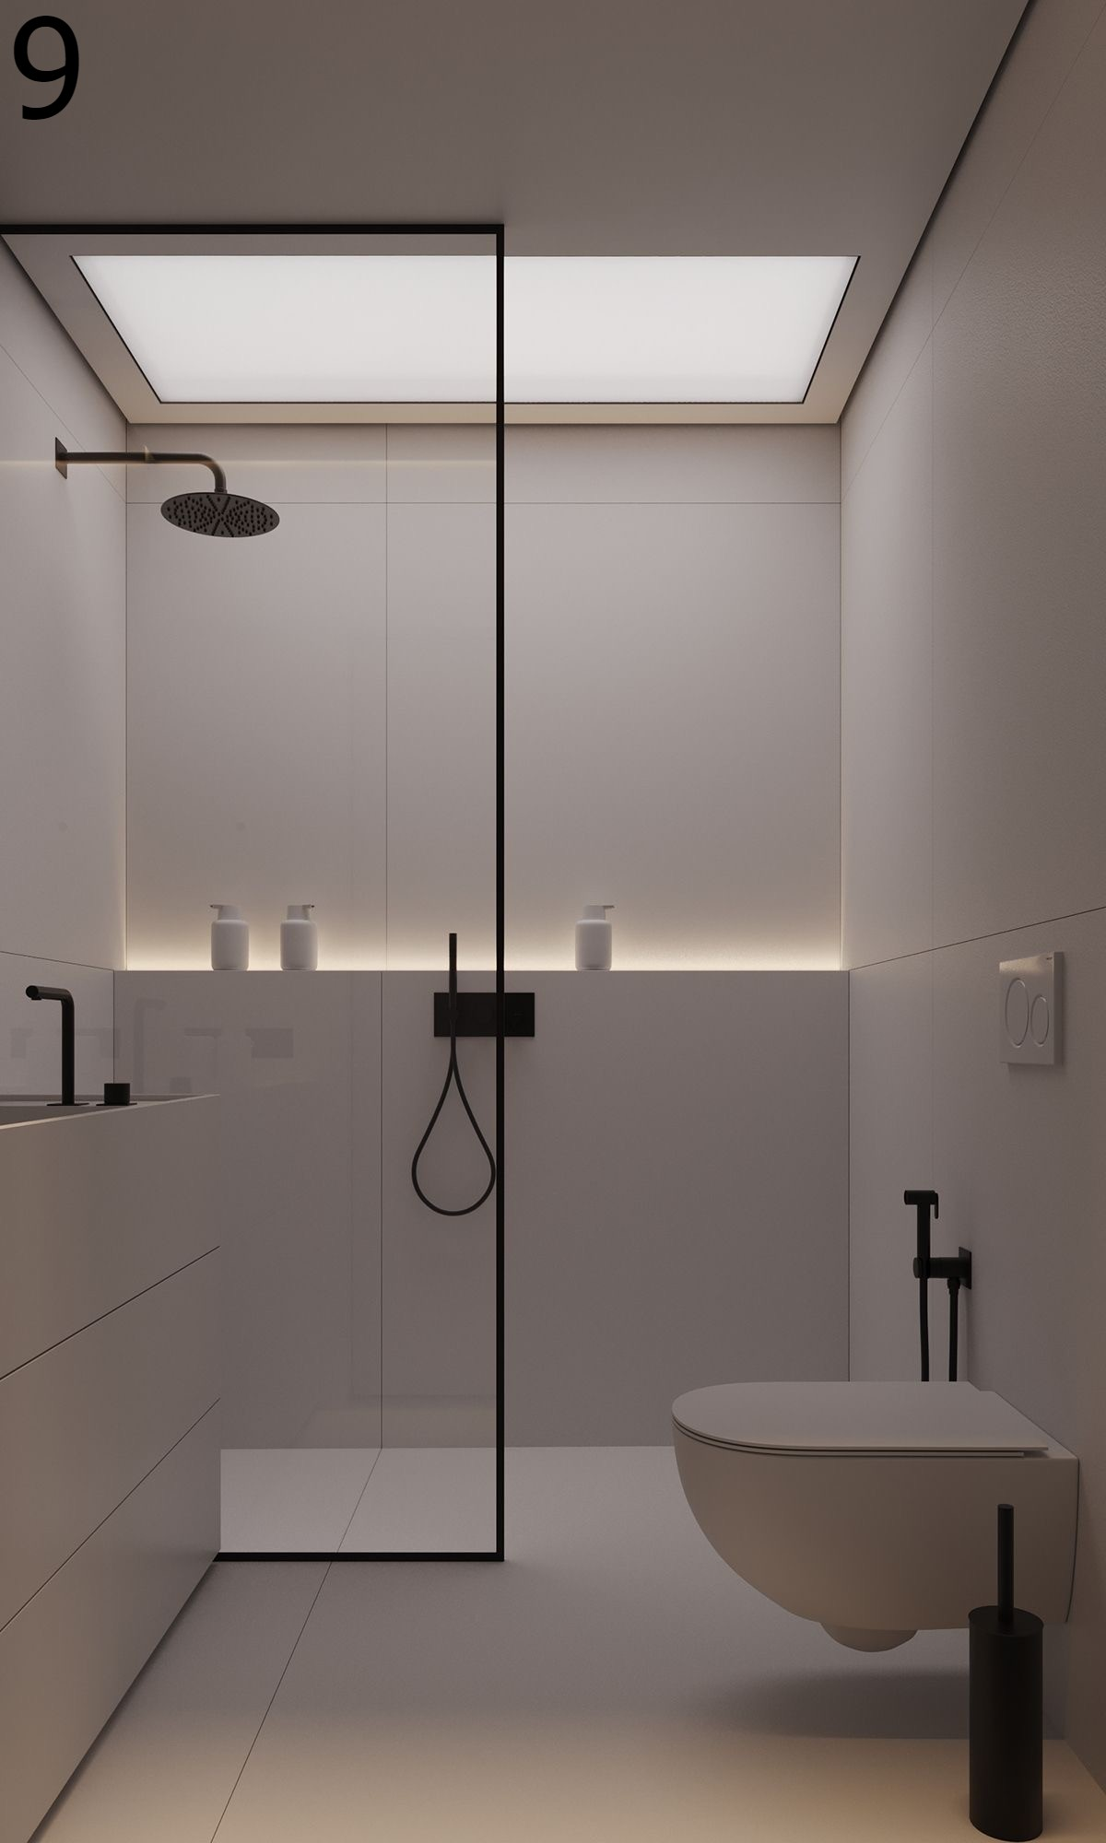

Вопрос 160: Чего совсем не хотелось бы видеть в интерьере
Пользователь не ответил на этот вопрос.

Вопрос 161: Бюджет на ремонтно-отделочные работы, материалы, мебель, технику
Ответ: Средний (стандартный)

Вопрос 162: Дополнительные пожелания по бюджету. Тут можете оставить любой комментарий.
Пользователь не ответил на этот вопрос.

Вопрос 163: Откуда Вы узнали о нашей дизайн-студии
Пользователь не ответил на этот вопрос.

